МИНИСТЕРСТВО ОБРАЗОВАНИЯ И НАУКИ РОССИЙСКОЙ ФЕДЕРАЦИИ

ФЕДЕРАЛЬНОЕ ГОСУДАРСТВЕННОЕ АВТОНОМНОЕ ОБРАЗОВАТЕЛЬНОЕ

УЧРЕЖДЕНИЕ ВЫСШЕГО ОБРАЗОВАНИЯ

«САМАРСКИЙ НАЦИОНАЛЬНЫЙ ИССЛЕДОВАТЕЛЬСКИЙ УНИВЕРСИТЕТ

ИМЕНИ АКАДЕМИКА С. П. КОРОЛЕВА»

«САМАРСКИЙ УНИВЕРСИТЕТ»

Институт информатики и кибернетики

Кафедра информационных систем и технологий

Отчет по лабораторной работе №1

Предмет “Электроника и схемотехника”

Тема: “ Преобразователь AC/DC”

Вариант 16, подгруппа 2

Выполнила:

Спиридонова К. С. гр. № 6213-100503D

Проверил:

доцент Новиков Александр Олегович

Самара 2024

1. **Измерить прямую ветвь ВАХ диода.**

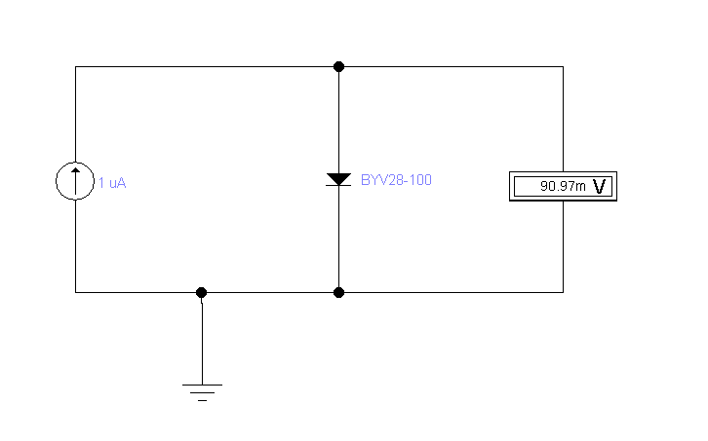

1. **По результатам измерения ВАХ рассчитать дифференциальное сопротивление диода Rпр.д в трех точках (красные точки)**

|  |  |
| --- | --- |
| **I, мкА** | **U, мВ** |
| 1 | 90,97 |
| 2 | 123,6 |
| 100 | 324,3 |
| 200 | 360,2 |
| 500 | 407,6 |
| 1000 | 443,5 |
| 2500 | 490,9 |
| 5000 | 526,8 |

$R_{пр.д }=\frac{360,2-324,3}{(200-100)*{10}^{-3}}=359$

$R_{пр.д }=\frac{443,5-407,6}{(1000-500)*{10}^{-3}}=71,8$

$R_{пр.д }=\frac{526,8-490,9}{(5000-2500)*{10}^{-3}}=14,36$

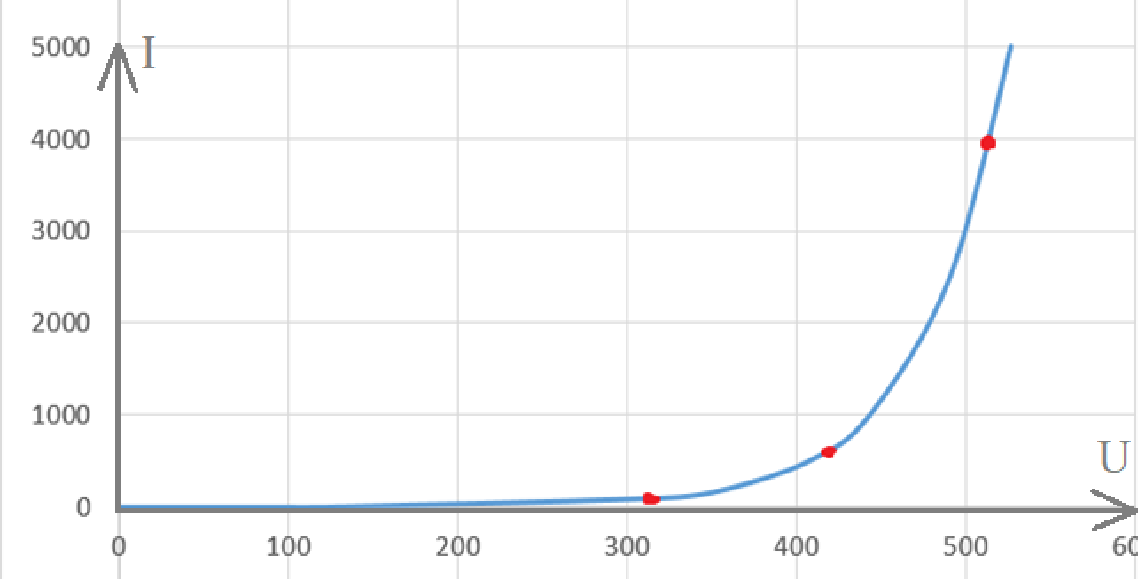

1. **Собрать схему однополупериодного выпрямителя с емкостным фильтром.**

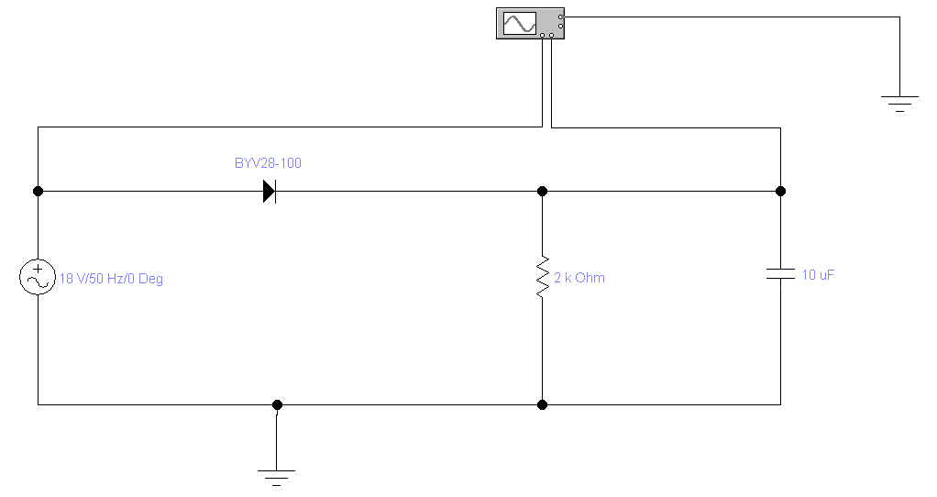

$$1) ωR_{н}C=2=>C=3.174* {10}^{-6}$$

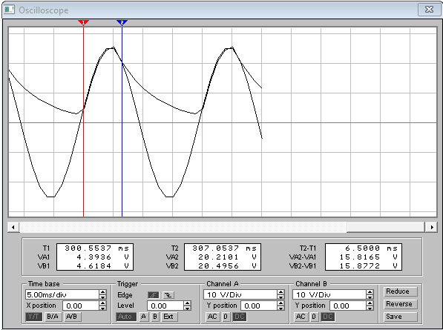

$$2) ωR_{н}C=10=>C=15.92* {10}^{-6}$$

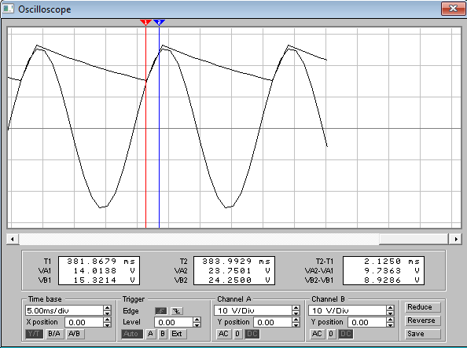

$$3) ωR_{н}C=50=>C=79.6* {10}^{-6}$$

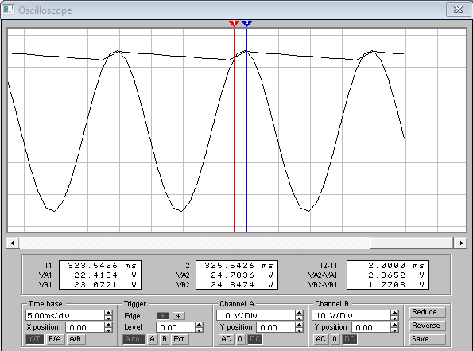

1. **Собрать схему двухполупериодного выпрямителя с емкостным фильтром**

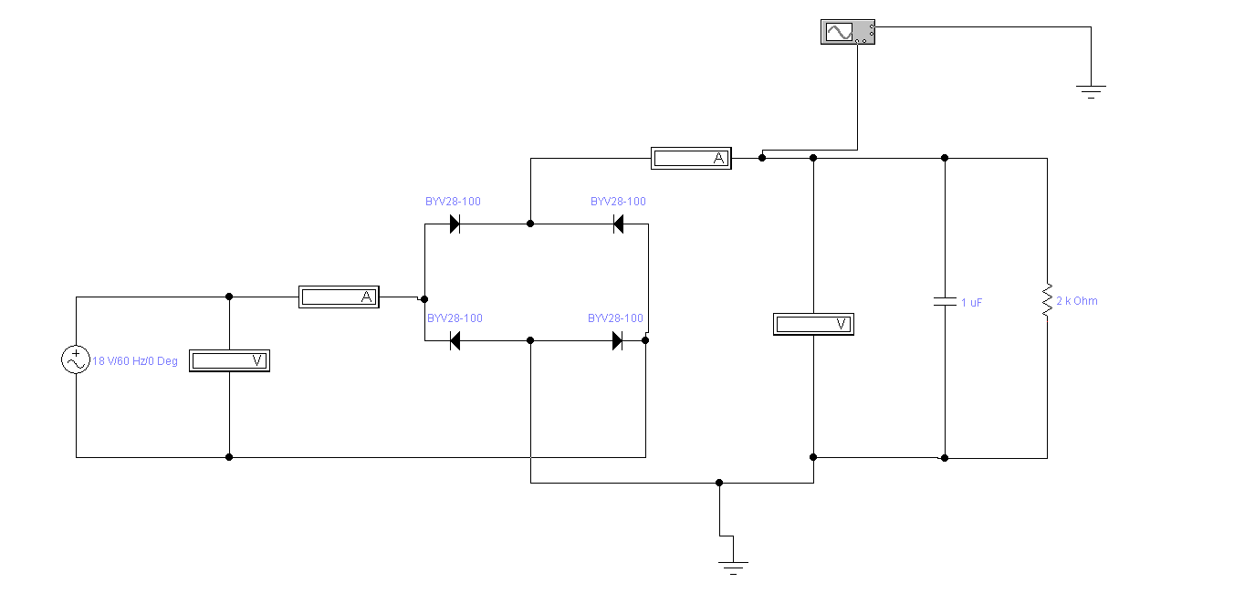

$$1) ωR_{н}C=2=>C=1.592* {10}^{-6}$$

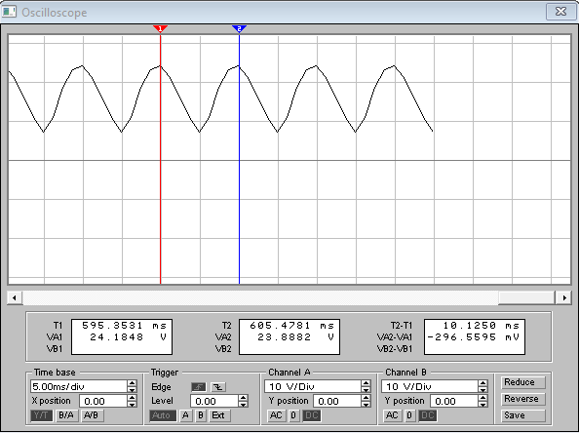

$$2) ωR_{н}C=10=>C=7.96* {10}^{-6}$$

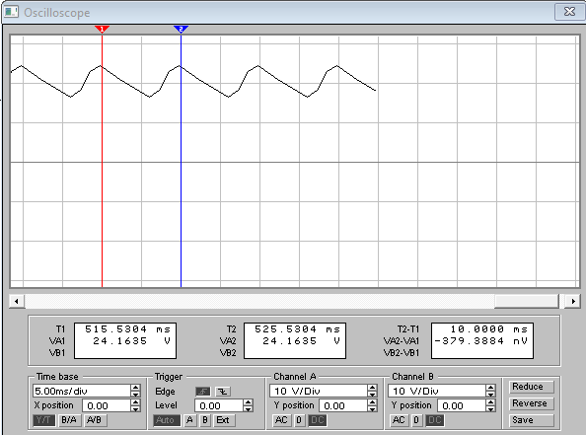

$$3) ωR_{н}C=50=>C=39.8* {10}^{-6}$$

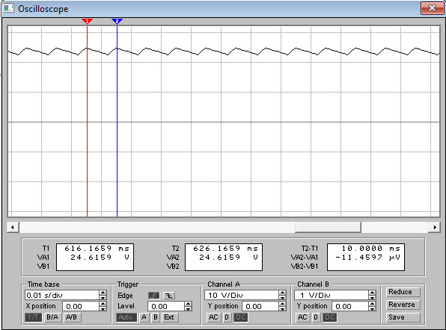

1. **Собрать схему однополупериодного выпрямителя с емкостным фильтром и схемой стабилизации выходного напряжения**

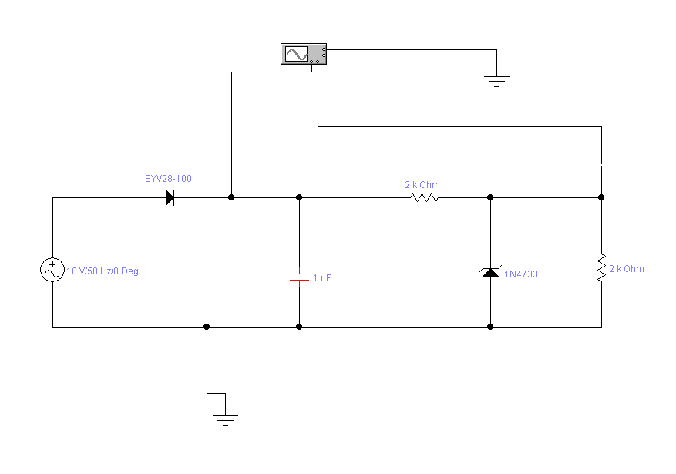

$$ωR_{н}C=50=>C=79.6* {10}^{-6}$$

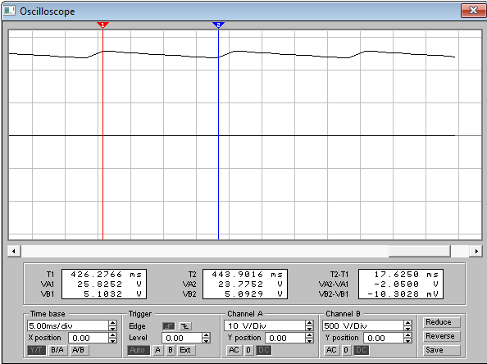

**Расчет балластного сопротивления:**

**Uвх.макс** = 25,8252В

**Uстаб** = 5,0929В

**Iст.макс** = 0,02А

$$R_{б}= \frac{U_{вх.макс}- U_{стаб.}}{I_{ст.макс}} = \frac{25,8252– 5,0929}{0,02}= 1036.615 Ом$$

**Установить полученное значение балластного сопротивления в схеме**

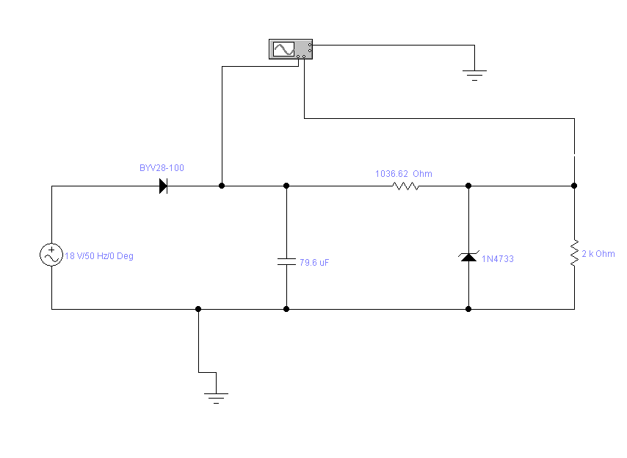

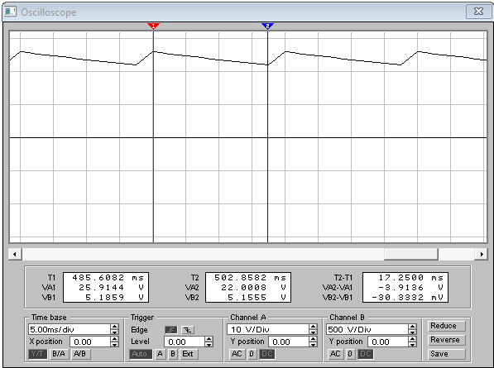

**Исходя из осциллограммы:**

**Uвх.макс** = 25.9144В

**Uвх.мин** = 22.0008В

**Uвых.макс** = 5,1859В

**Uвых.мин =** 5.1555В

$$К_{ст}= \frac{{(U}_{вх.макс}- U_{вх.мин})/25.9144}{(U_{вых.макс}- U_{вых.мин})/5.1859} =\frac{(25.9144 – 22.0008)/25.9144}{(5,1859 – 5.1555)/5.1859}= 25.76237$$

1. **Зависимость выходного напряжения от сопротивления нагрузки:**

|  |  |
| --- | --- |
| **Rн, Ом** | **Uвых, В** |
| 100 | 2,2233 |
| 500 | 5,1145 |
| 1000 | 5,1570 |
| 2000 | 5,1856 |
| 3000 | 5,1981 |
| 4000 | 5,2016 |
| 5000 | 5,1925 |

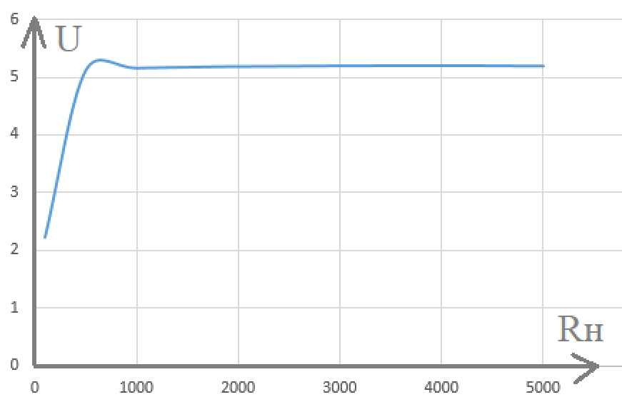

**Вывод:**

В ходе выполнения работы были изучены основные методы конструирования преобразователей AC/DC с использованием программного обеспечения Electronic Workbench 5.12. Экспериментальные данные позволили получить практические навыки в работе с преобразователями AC/DC и их анализе, что является важным шагом в освоении принципов электроники и электротехники.